SERVICIOS WEB RESTFUL CON SPRING MVC

REST

Los servicios web son una tecnología que utiliza un conjunto de protocolos y estándares que sirven para intercambiar datos entre aplicaciones. REST (Representational State Transfer) es un conjunto de principios que indican una forma de programar servicios web que aprovechan al máximo las características del protocolo HTTP.

Servicios Web que cumplen con REST, en los cuales el propósito principal del servicio es manipular representaciones XML de recursos web utilizando un conjunto uniforme de operaciones «sin estado».

RESTFUL

Un servicio Web RESTful es aquél servicio web que está basado en la arquitectura REST. Los servicios Web RESTful se basan en recursos. Un recurso es una entidad, la cual se almacena principalmente en un servidor y el cliente solicita el recurso utilizando servicios Web RESTful.

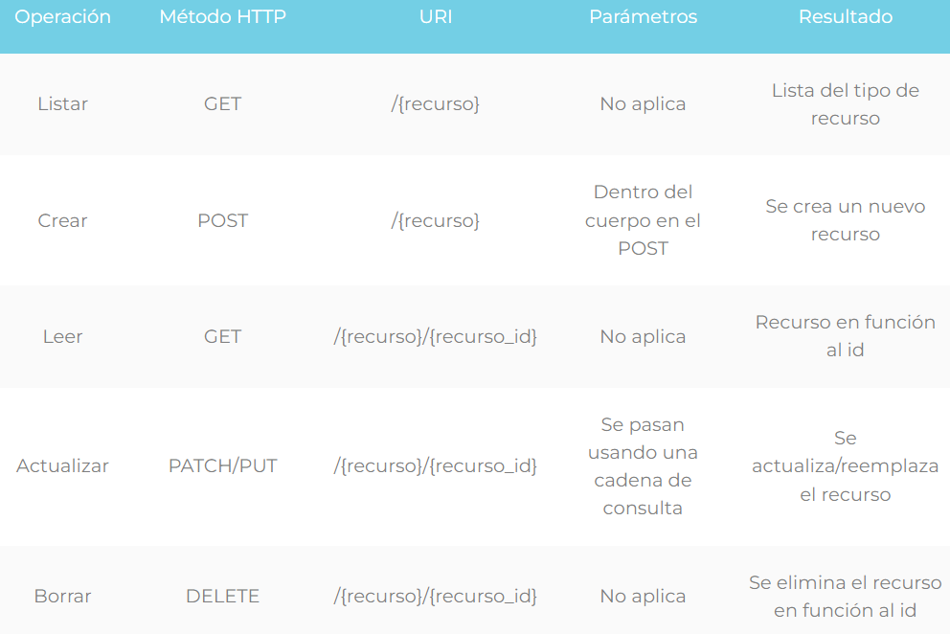

RESTful, por su lado, define un conjunto de características con las que debe complir un servicio REST. RESTful no solo indica que se debe cumplir con la arquitectura REST, sino también los tipos de operaciones y métodos HTTP que se deben implementar en cada operación para poder llevar a cabo un correcto manejo de los recursos (la información manejada para el software que expone los servicios RESTful).

Una aplicación de RESTful debe tener lo siguiente:

1. Una arquitectura cliente-servidor compuesta por clientes, servidores y recursos.
2. Una comunicación cliente-servidor sin estado. Esto significa que el contenido de los clientes no se almacena en el servidor entre las solicitudes, sino que la información sobre el estado de la sesión queda en el cliente.
3. Datos que pueden almacenarse en caché para eliminar la necesidad de algunas interacciones cliente-servidor.
4. Una interfaz uniforme entre elementos para que la información se transfiera de forma estandarizada, en lugar de ser específica para las necesidades de cierta aplicación. Roy Fielding, el creador de REST, lo describe como "la característica principal que distingue el estilo arquitectónico de REST de los demás estilos basados en la red".
5. Una restricción del sistema en capas, en el que las interacciones cliente-servidor pueden estar mediadas por capas jerárquicas.
6. Código según se solicite, lo que permite que los servidores amplíen las funciones de un cliente al transferir el código ejecutable (esto también reduce la visibilidad, así que es una pauta opcional).

SOAP

SOAP es un protocolo estándar que se creó originalmente para posibilitar la comunicación entre las aplicaciones que se diseñaban con diferentes lenguajes y en distintas plataformas. Como es un protocolo, impone reglas integradas que aumentan la complejidad y la sobrecarga, lo cual puede retrasar el tiempo que tardan las páginas en cargarse.

Los estándares de cumplimiento integrados incluyen la seguridad, la atomicidad, la uniformidad, el aislamiento y la durabilidad (ACID), que forman un conjunto de propiedades que garantizan operaciones confiables de las bases de datos.

Las especificaciones comunes de los servicios web incluyen lo siguiente:

* Seguridad de los servicios web (WS-Security): estandariza la forma de proteger y transferir los mensajes usando identificadores únicos llamados tokens.
* Mensajería segura de los servicios web (WS-ReliableMessaging): estandariza el control de errores entre mensajes que se transfieren en infraestructuras de TI poco confiables.
* Abordaje de los servicios web (WS-Addressing): paquetes que enrutan la información como metadatos dentro de los encabezados SOAP, en lugar de mantener la información en un lugar más profundo de la red.
* Lenguaje de descripción de los servicios web (WSDL): describe qué hace un servicio web, así como dónde comienza y termina

Existen varios modelos para conocer el nivel de madurez que tiene un software implementado con servicios RESTful; Leonard Richardson define un modelo que va desde el nivel 0 hasta el 3 y permite medir el grado de adherencia de nuestros servicios con las características de RESTful.

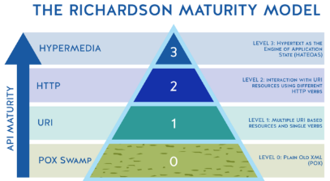

* Nivel 0: los servicios que están en este nivel utilizan HTTP como un protocolo de transporte para codificar invocaciones de servicios remotos. SOAP es un buen ejemplo de esto porque se utiliza un único endpoint para todas las operaciones.
* Nivel 1: los servicios que están en este grado de madurez introducen el concepto de recurso y cada recurso tiene su propio URI que permite referenciarlo y recuperarlo directamente.
* Nivel 2: los servicios de este nivel usan los principales métodos del protocolo HTTP (GET, POST, PUT, DELETE).
* Nivel 3: los servicios que están en este nivel retornan enlaces que permiten al cliente descubrir operaciones y obtener referencias a otros recursos. El servicio es autodescriptivo y el cliente va navegando por los resultados para invocar las operaciones.

En Spring Boot es posible crear servicios web REST usando simplemente un par de anotaciones.

@GetMapping

@PostMapping

@PutMapping

@PatchMapping

CRM

CRM es la sigla utilizada para Customer Relationship Management y se refiere al conjunto de prácticas, estrategias comerciales y tecnologías enfocadas en la relación con el cliente.

Contando con un sistema de CRM, las empresas de todos los tamaños pueden mantenerse conectadas con los clientes, optimizar los procesos, mejorar la rentabilidad e impulsar el crecimiento del negocio.

El CRM almacena información de clientes actuales y potenciales (como nombre, dirección, número de teléfono, etc) e identifica sus actividades y puntos de contacto con la empresa. Esto incluye visitas de los clientes al sitio, llamadas telefónicas realizadas, intercambios por correo electrónico y varias otras interacciones.

Características:

* Rastrea activamente y administra la información de los clientes.
* Conecta a todo tu equipo en cualquier dispositivo.
* Captura los e-mails de los clientes de manera inteligente.
* Simplifica tareas repetitivas para que puedas hacer un seguimiento de leads más efectivo.
* Proporciona recomendaciones e insights instantáneos.
* Expande y personaliza conforme tu empresa crece.

En detalle, es un programa o aplicación en el que todas las conversaciones que cualquiera de la empresa tenga con un cliente, ya sean emails, llamadas o reuniones, se guarden automáticamente una ficha que se crea en el sistema CRM.

Esta ficha es accesible a todo tu negocio y, además, estas conversaciones se pueden ponen notas internas y/o actividades con una fecha para hacer, asignadas a ti u otro compañero, consiguiendo así que se mejore muchísimo la productividad y la comunicación interna.